ETHERLINE® LAN Cat. 6_{A}: Neue vorkonfektionierte Datenkabel von LAPP
Patchcords mit UL-Zertifizierung

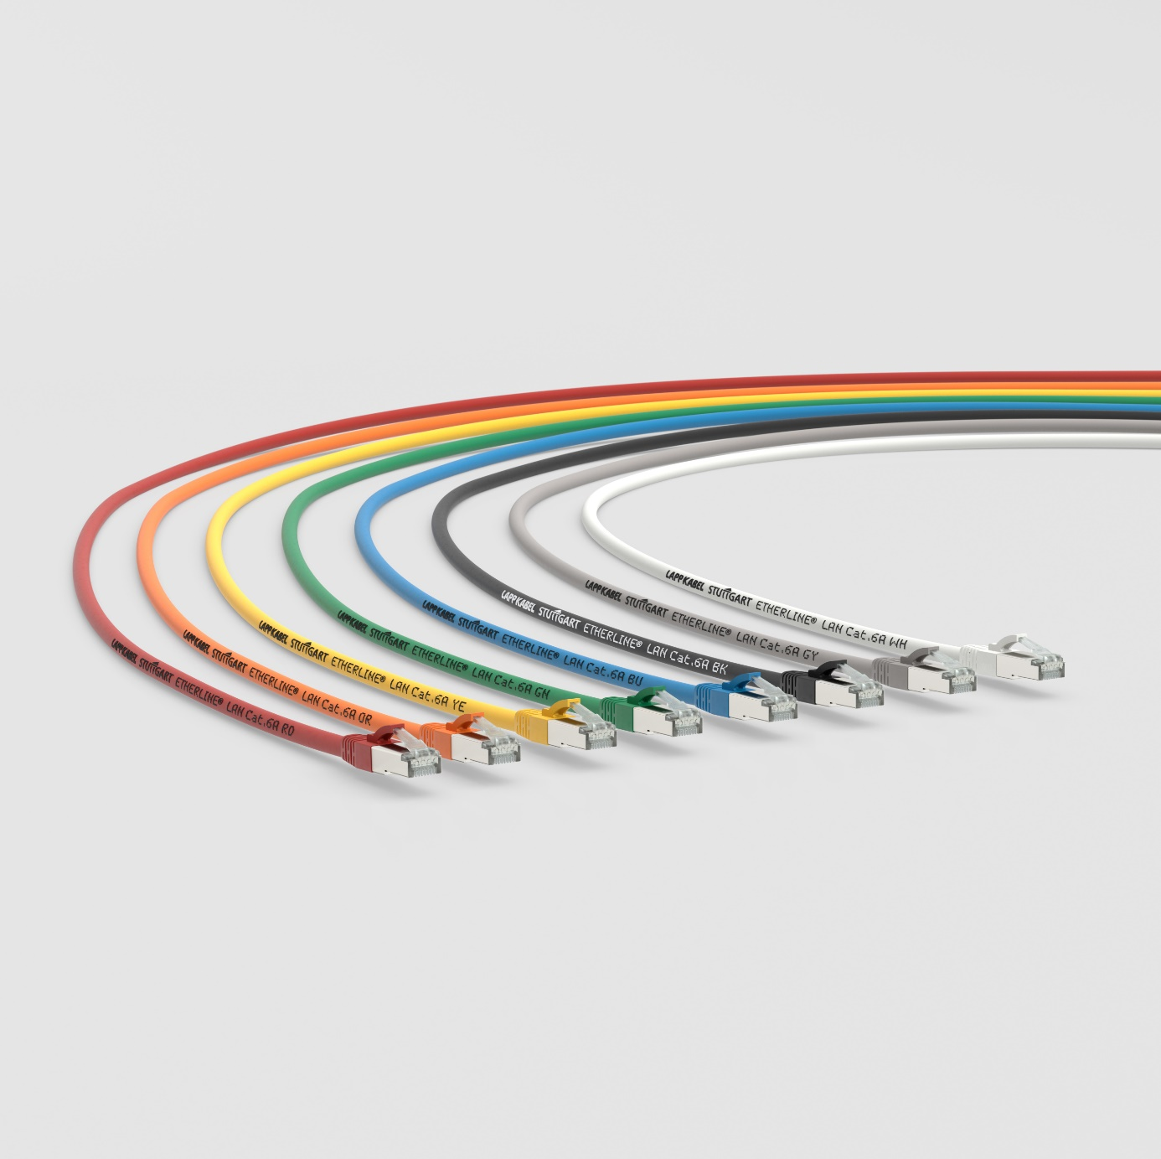Die ETHERLINE® LAN Cat. 6_{A} Patchcords sind in verschiedenen Farben erhältlich
Stuttgart, 30. Oktober 2020

Vorkonfektionierte Datenkabel, sogenannte Patchcords, sind elementare Bestandteile der Netzwerktechnik. Aber üblicherweise müssen sie keine industriellen Anforderungen erfüllen. Die neuen Patchcords von LAPP hingegen sind noch vielseitiger und internationaler verwendbar. Dadurch können die Anwender ihre Teilevielfalt reduzieren und in der Logistik sparen.

Die ETHERLINE® LAN Cat.6_{A} Patchcords können Dank der doppelten Schirmung, bestehend aus Folienschirm und Kupfergeflecht, nicht nur in Büroräumen, sondern auch in industriellen Schaltschränken mit geringer elektromagnetischer Belastung verwendet werden. Darüber hinaus besitzen alle Patchcord-Typen die international gültige Sicherheitszertifizierung der Underwriters Laboratories (UL). Damit steht auch einer Zulassung für Maschinen in den USA und Kanada nichts mehr im Weg.

Weitere Vorteile der Patchcords von LAPP:
- Zeitersparnis bei der Installation durch die beidseitig konfektionierte Verbindungsleitung
- Kein Fehlerpotential wegen Eigenkonfektionierung
- Der schmale RJ45-Steckverbinder erlaubt auch die Verwendung in Geräten mit hoher Portdichte
- Einhaltung besonderer Brandschutzanforderungen durch den halogenfreien LSZH-Außenmantel
- Für Ethernet-Anwendungen bis 10GBase-T geeignet

Benjamin Kraus vom Produktmanagement Industrial Communication bei LAPP: „Für eine störungsfreie industrielle Kommunikation müssen alle Komponenten – vom Patchcord bis zur Netzwerkdose – perfekt aufeinander abgestimmt sein. Dank unserer jahrelangen Erfahrung mit Meterware und einem umfangreichen Produktportfolio können wir die Kunden kompetent beraten und ihnen geeignete Lösungen liefern. Selbstverständlich nach LAPP Qualitätsstandards.“

Informationen zu den Neuprodukten von LAPP gibt es auch auf der SPS Connect, der virtuellen Plattform der internationalen Fachmesse SPS.

Das Bild in druckfähiger Qualität finden Sie hier

Pressekontakt
Irmgard Nille
Tel.: +49(0)711/7838–2490
Mobil: +49(0)160/97346822
irmgard.nille@in-press.de

U.I. Lapp GmbH
Schulze-Delitzsch-Straße 25
D-70565 Stuttgart

Weitere Informationen zum Thema finden Sie hier: www.lappkabel.de/presse

Über LAPP:
LAPP mit Sitz in Stuttgart ist einer der führenden Anbieter von integrierten Lösungen und Markenprodukten im Bereich der Kabel- und Verbindungstechnologie. Zum Portfolio des Unternehmens gehören Kabel und hochflexible Leitungen, Industriesteckverbinder und Verschraubungstechnik, kundenindividuelle Konfektionslösungen, Automatisierungstechnik und Robotiklösungen für die intelligente Fabrik von morgen und technisches Zubehör. LAPPs Kernmarkt ist der Maschinen- und Anlagenbau. Weitere wichtige Absatzmärkte sind die Lebensmittelindustrie, der Energiesektor und Mobilität.
Das Unternehmen wurde 1959 gegründet und befindet sich bis heute vollständig in Familienbesitz. Im Geschäftsjahr 2017/18 erwirtschaftete es einen konsolidierten Umsatz von 1.222 Mio. Euro. Lapp beschäftigt weltweit rund 4.650 Mitarbeiter, verfügt über 18 Fertigungsstandorte sowie 44 eigene Vertriebsgesellschaften und kooperiert mit rund 100 Auslandsvertretungen.

